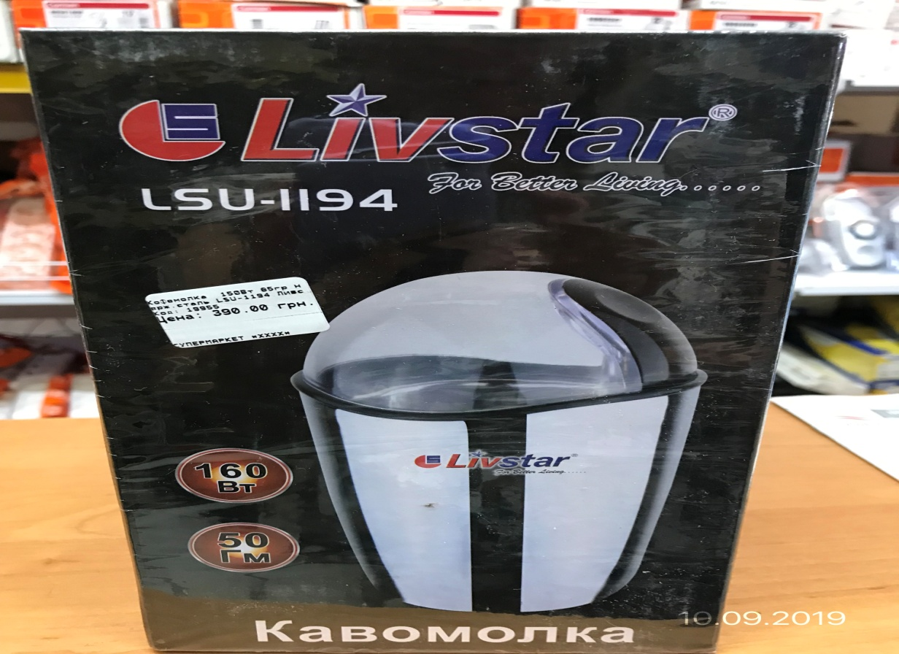

Відповідно до протоколу випробування № 1931-1-2019 від 01.10.2019 - кавомолка ТМ «Livstar», модель LSU-1194не відповідає вимогам ДСТУ EN 60335-2-14:2014 «Прилади побутові та аналогічні електричні. Безпека» за наступними пунктами:
п.7.12 – в інструкції з експлуатації немає наступної інформації в перекладі українською мовою:
-thisapplianceshallnotbeusedbychildren. Keeptheapplianceanditscordoutofreach of children
п.7.12.Z1 Висота символів вказівок щодо безпечною роботи приладу виміряна за великими літерами становить 1,2 мм (повинна бути не менше 3 мм);
п.7.13- немає інструкції написаної офіційною мовою країни, в яку поставляється прилад (українська).
На підставі розробленого органом ринкового нагляду сценарного плану ймовірності виникнення ризику, що може становити продукція, встановлено, що кавомолка ТМ «Livstar», модель LSU-1194 становитьнизький рівень загрози для життя та здоров’я споживачів.

